**苏通练习精品卷2024届高三生物周练（5）**

**班级：_____________ 姓名：_____________ 学号：_________**

**一、单项选择题：本部分包含14题，每题2分，共28分。每题只有一个选项最符合题意。**

1.发菜（一种固氮蓝细菌）和青菜都能进行光合作用，二者的叙述不能体现生物统一性的是（ ）

A.二者都以DNA作为遗传物质

B.二者进行光合作用的场所均属于生物膜系统

C.二者都具有光合色素和与光合作用有关的酶

D.二者均有核糖体

2.细胞器是细胞质内具有一定形态和功能的微小结构，它们分工合作，共同完成细胞的生命活动。下列相关叙述正确的是（ ）

A.要把各种细胞器分离出来进行研究，应该用密度梯度离心的方法

B.中心体是高等动物细胞特有的细胞器，它与有丝分裂密切相关

C.过氧化物酶体、内质网、溶酶体、高尔基体是具有单层膜的细胞器

D.分泌蛋白的合成场所是附着型核糖体

3.反向协同转运是指两种离子或分子在膜蛋白的介导下进行相反方向的转运方式，其中一种物质顺浓度梯度运输，另一种物质逆浓度梯度运输。甲、乙、丙三种小分子物质进出细胞的方式如图所示。下列推测不合理的是（ ）

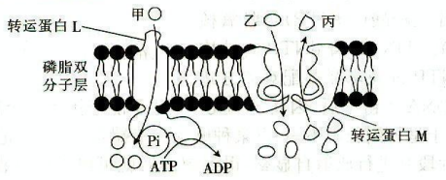

A.乙和丙的跨膜运输方式属于反向协同转运

B.转运蛋白L每次转运甲时都会发生空间结构的改变

C.甲、乙、丙的运输速率均受到转运蛋白数量的限制

D.细胞吸收甲和乙时所消耗的ATP均主要来自线粒体

4.果蝇(2N=8)的某一个精原细胞进行减数分裂时发生了一次异常，现分别检测了其分裂进行至T1、T2、T3 时期的三个细胞中染色体、核DNA、染色单体的数量，结果如图，下列叙述正确的是（ ）

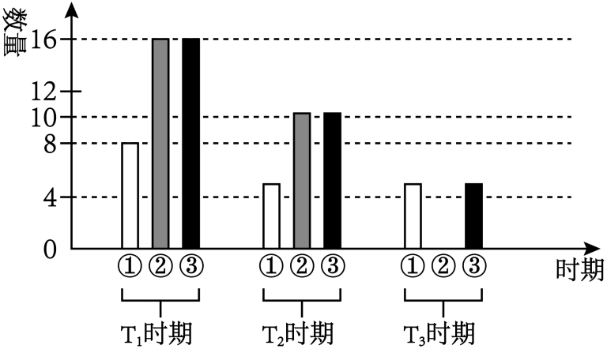

A.①③分别表示核DNA、染色体的数量 B.该异常发生在MⅡ期

C.T3时期的细胞中Y染色体的数量可能为0、1、2

D.最终形成的4个精细胞染色体数均异常

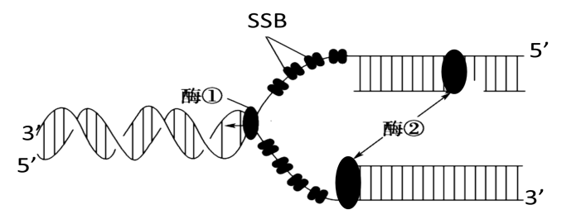5.DNA分子复制时，解旋后的DNA单链极不稳定，可重新形成双链DNA，但在细胞内存在大量的DNA单链结合蛋白（SSB），能很快与DNA单链结合，从而阻止DNA的重新螺旋。当新DNA链合成到某一位置时，SSB会自动脱落。下图表示细胞核中DNA分子复制的部分过程，下列说法错误的是（ ）

A.酶①的作用是完成DNA分子中遗传信息的暴露，利于子链合成

B.酶②在解旋酶、SSB后起作用，需模板和引物，催化方向是5′→3′端

C.SSB与DNA间易形成磷酸二酯键也易断裂，便于SSB的结合和脱落

D.复制形成的两个子代DNA分子随着丝粒的分裂而分开

6.某种鼠的毛色由常染色体上的两对等位基因(A、a和B、b)控制，其中A基因控制褐色素的合成，B基因控制黑色素的合成，两种色素均不合成时毛色呈白色。当A、B基因同时存在时，二者的mRNA会形成双链结构。用纯合的褐色和黑色亲本杂交，F1全为白色，F1雌雄个体相互交配得到F2，不考虑交叉互换，下列分析正确的是（ ）

A.F1全为白色是因为A、B两基因会相互抑制彼此的转录

B.F1与双隐性的个体测交，后代中黑色个体占1/4

C.若F2中褐色个体占1/4，则白色个体占1/2

D.若F2中褐色个体占3/16，则白色个体中纯合子占1/9

7.视网膜病变是糖尿病常见并发症之一。高血糖环境中，在DNA甲基转移酶的催化下，视网膜细胞线粒体DNA碱基甲基化升高引起线粒体损伤和功能异常。下列叙述正确的是（ ）

A.高血糖引起的甲基化改变了线粒体DNA的碱基序列

B.女性患者线粒体DNA甲基化遗传给子代的概率为1/2

C.抑制DNA甲基转移酶基因的表达一定程度上能缓解病症

D.线粒体DNA甲基化水平升高会导致相关基因的表达增强

8.生活在科罗拉多大峡谷的Abert松鼠被一条河流分隔成了两个种群，南北岸的松鼠经过大约一万年的演变，在形态和体色方面发生了明显的差异。下列叙述不符合“以自然选择学说为核心的现代生物进化理论”观点的是（ ）

A.两岸食物和栖息条件的不同，导致两个种群基因突变的方向不同

B.突变和基因重组，为松鼠形态和体色的进化提供原材料

C.两个种群形态和体色的差异，是种群基因频率定向改变的结果

D.河流的阻隔使南北岸松鼠的基因交流受阻，导致基因库差异加大

9．血细胞计数板是对调查细胞、原生质体等数量的一种光学仪器，下列叙述正确的是（ ）

A．可用血细胞计数板对霉菌、蛙的卵、噬菌体等进行精确统计

B．以下操作可能导致计数结果偏大：多余的培养液未用滤纸吸去、先滴样液后盖盖玻片、未染色计数

C．未振荡取样、滴加样液后未静置即计数和血细胞计数板洗涤后未干燥就使用均导致计数结果偏小

D．寻找血细胞计数板上的计数室时应将光线尽量调亮

10.美国科学家卡塔林·卡里科和科学家德鲁·韦斯曼荣膺2023年诺贝尔生理学或医学奖，以表彰他们在核苷酸碱基修饰方面的发现，这些发现使针对新冠感染的有效mRNA疫苗的开发成为可能。纳米脂质颗粒(LNP)能使mRNA疫苗在人体内靶向递送，mRNA疫苗递送到胞内后需要完成内体逃逸，并避免胞内免疫才能发挥作用，具体过程如下图所示。下列叙述错误的是（ ）

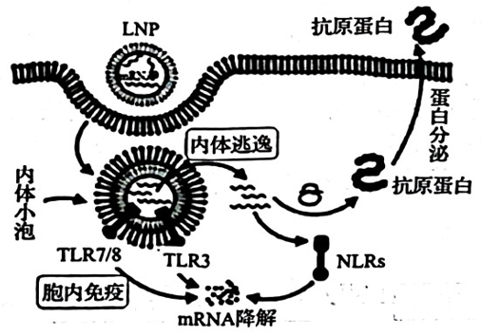

A.内体小泡内的mRNA无论逃逸成功与否，都有可能在胞内发生降解

B.mRNA疫苗不会进入细胞核内，无整合到宿主细胞基因组中的风险

C.抗原蛋白分泌后能激活宿主的免疫应答，产生相应的抗体和记忆细胞

D.LNP中的mRNA疫苗进入靶细胞与细胞膜的流动性相关，但不消耗能量

11.紫杉醇能抑制细胞的有丝分裂，具有良好抗癌作用。紫杉醇是红豆杉细胞的次级代谢产物，可以通过植物组织培养技术获取紫杉醇，相关生产过程如图所示。下列叙述正确的是（ ）

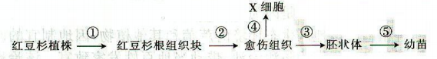

A.过程②中需要对红豆杉根组织块进行灭菌

B.幼苗和红豆杉植株的基因组成不相同

C.从X细胞中提取紫杉醇，不需要经过再分化过程

D.过程②和过程③用的是同一种培养基

12．野生型大肠杆菌菌株能在基础培养基上生长，氨基酸营养缺陷型突变株无法合成某种氨基酸，只能在完全培养基上生长，如图为纯化某氨基酸营养缺陷型突变株的部分流程图，①②③④代表培养基，A、B、C表示操作步骤，D、E为菌落。下列叙述正确的是（ ）

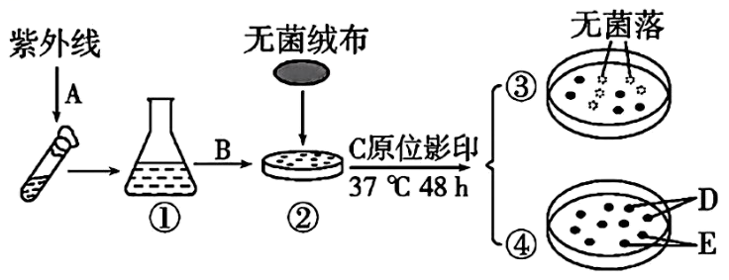

A．图中①②③为完全培养基，培养基一般用湿热灭菌法进行灭菌

B．A操作的目的是提高大肠杆菌基因突变的概率，增加突变株的数量

C．B的正确操作是用接种环蘸取菌液后在②表面涂布来接种菌种

D．在C过程原位影印时，用同一块无菌绒布先影印④，再影印③号培养基，可从④中挑取D进行纯化培养。

13.生物技术的发展和应用使利用动物生产人的血清蛋白成为可能，下图是上海某研究所培育生产血清蛋白奶牛的流程。下列分析错误的是（ ）

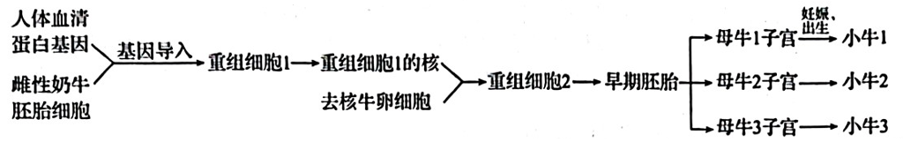

A.此操作流程涉及的现代生物技术有基因工程、动物细胞培养、动物细胞核移植、早期胚胎培养、胚胎移植、胚胎分割等

B.在进行性别鉴定时，需要取囊胚的滋养层细胞做DNA分析

C.据图分析，小牛 1、2、3的性别都是雌性

D.饲喂促性腺激素，对母牛1、2、3进行同期发情处理

14.下列有关传统发酵技术和现代生物技术的叙述，错误的是（ ）

A.泡菜发酵后期尽管仍有产气菌繁殖，但无需开盖放气

B.果酒发酵过程中发酵液使酸性重铬酸钾变成灰绿色，说明有酒精生成

C.细胞培养和早期胚胎培养的培养液中通常需要添加血清等物质

D.克隆猴的培育过程中，去核卵母细胞真正除去的是“纺锤体-染色体复合物”

**二、多项选择题：共4题，每题3分，共12分。每题有不止一个选项符合题意。每题全选对者得3分，选对但不全的得1分，错选或不答的得0分。**

15.下列有关科学发展史的说法错误的是（ ）

A.希尔使用同位素标记法探究二氧化碳中的碳是如何转化为有机物中的碳

B.人鼠细胞的融合实验和基因在染色体上的定位实验均可采用荧光标记的方法

C.辛格和尼科尔森通过对细胞膜成分的分析，提出细胞膜的流动镶嵌模型

D.沃森、克里克通过密度梯度离心法提出DNA半保留复制

16.帕金森综合征是一种神经退行性疾病，神经元中α-Synuclein蛋白聚积是主要致病因素。研究发现患者普遍存在溶酶体膜蛋白TMEM175变异，如下图所示。研究表明，帕金森综合征患者TMEM175蛋白的第41位氨基酸由天冬氨酸突变为丙氨酸。下列有关叙述错误的是（ ）

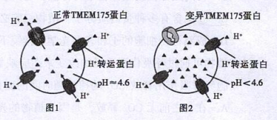

A.患者TMEM175基因可能发生了碱基对的缺失，神经元中发生的这种突变不会遗传给后代

B.突变的TMEM175基因合成mRNA的过程中需要引物和RNA聚合酶的参与

C.患者溶酶体中的pH比正常人低，会导致神经元中α-Synuclein蛋白分解受阻

D.该病说明基因通过控制代谢过程，进而间接控制生物的性状

17.人类共有5类免疫球蛋白，分别为IgG、IgM、IgA、IgD和IgE.其中IgG是血清中抗体主要类型，在淋巴和组织液中也有少量存在，具有与病原体结合或中和毒素的能力。过敏反应患者会产生IgE，该种抗体可识别外部蛋白质，与体内少数可以表达特定受体FccR1的细胞结合并相互作用，如肥大细胞，从而引起毛细血管壁通透性增强等症状。下列叙述正确的是（ ）

A.二次免疫时，记忆B细胞可产生更多的IgG B.可通过IgG来检测HIV的感染

C.可利用IgE的测定来筛查过敏原 D.过敏反应会引起局部组织水肿

18.植物生长调节剂在农业生产中广泛应用。下表中对应关系正确的是（ ）

|  |  |  |  |
| --- | --- | --- | --- |
| 序号 | 植物生长调节剂种类 | 相关生理作用 | 农业生产中相关应用 |
| ① | 赤霉素类拮抗剂 | 抑制细胞伸长 | 控制水稻徒长、抗倒伏 |
| ② | 细胞分裂素类调节剂 | 促进细胞分裂 | 促进西瓜果实膨大 |
| ③ | 脱落酸类调节剂 | 抑制细胞分裂 | 抑制土豆储存期发芽 |
| ④ | 乙烯类调节剂 | 促进细胞呼吸 | 促进番茄果实发育和成熟 |

A．① B．② C．③ D．④

**三、非选择题：本部分包括5题，共计60分。**

19.（12分）番茄植株生长发育适宜的温度及光照分别为15～32℃、500～800μmol·m-2·s-1。我国北方日光温室夏季栽培生产过程中常遭遇35℃亚高温并伴有强光辐射的环境，会造成作物减产。请回答下列问题。

（1）图1为番茄叶绿体类囊体膜上发生的部分反应过程。

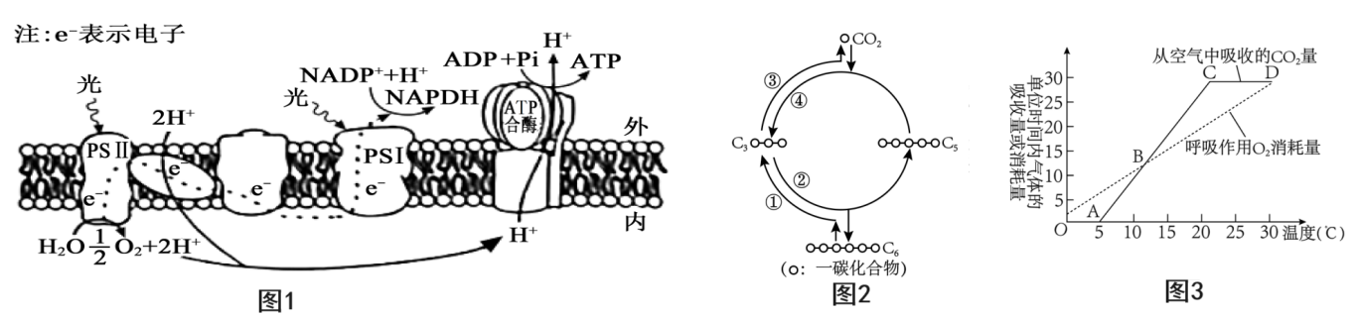①图中PSⅡ和PSⅠ是由 和光合色素组成的复合物，具有吸收、传递、转化光能的作用。叶绿体含有的色素中不能利640～660nm波长光照的是 。

②据图可知，右图过程最终实现光能转变为 中的能量，其中促进ATP合成的直接动力是 。

（2）图2表示番茄幼苗叶肉细胞中光合作用和有氧呼吸的部分过程，其中C3和C5在不同代谢过程中可以表示不同的化合物；图3为该植物光合作用速率、呼吸作用速率随温度变化的曲线图。回答下列问题：

①图3中通过③过程产生的CO2中，O元素的来源是_________________。

②图4中的实线表示的是____(填“实际光合作用速率”或“净光合作用速率”)。图中____点光合作用制造的有机物等于呼吸作用消耗的有机物，CD段实际光合作用速率_________(填“不变”“降低”或“增大”)。

（3）为研究亚高温高光对番茄光合作用的影响，研究者将番茄植株在不同培养环境下培养5天后测定相关指标如下表。



①从表中数据可知，亚高温高光条件下净光合速率的下降并不是气孔因素引起的，理由是

。

②Rubisco是催化暗反应阶段中 （过程）的关键酶，亚高温高光条件下该酶活性的下降导致暗反应速率下降，光反应产物NADPH和ATP在细胞中的含量 ，进而抑制光反应。

③从能量代谢角度看，光呼吸和有氧呼吸最大区别是 。

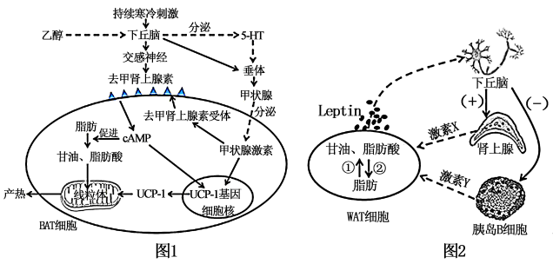20．（12分）成熟脂肪细胞有褐色脂肪细胞（BAT）、白色脂肪细胞（WAT）之分。研究发现，BAT细胞脂滴小而多，线粒体数目多，专门用于分解脂肪以满足机体对热量的需求；WAT细胞脂滴大、线粒体少，用于脂肪的存储需求。下图1是BAT细胞产热机理示意图，图2是细胞外脂肪酸增多时WAT细胞代谢调节示意图。请回答：

（1）交感神经是一类支配 的传出神经，持续的寒冷刺激使下丘脑发出的交感神经末梢分泌 ，激活BAT细胞，诱导位于线粒体内膜上的蛋白UCP-1的合成。蛋白UCP-1能介导H＋内流至线粒体基质，将电化学势能转化为 ，此时线粒体中合成的ATP数量 （增加/减少/基本不变）。

（2）下丘脑通过 调节机制调节甲状腺激素的合成和分泌，甲状腺激素通过 （2分），促进BAT细胞产热。

（3）食物会诱导肠道分泌促胰液素（一种碱性多肽），促胰液素与BAT细胞 （选填“细胞膜上”或“细胞内”）的特异受体结合，激活细胞，促进蛋白UCP-1的表达，增加产热。饮酒能引发大鼠体温降低、血管收缩等症状的低温反应，在乙醇的作用下下丘脑释放 （填“兴奋性”或“抑制性”）神经递质5-HT作用于垂体，通过调控甲状腺激素含量引发低温反应。

（4）瘦素（Leptin）是WAT细胞分泌的一种多肽类激素，通过与位于 神经细胞上的受体结合能抑制食欲、增加代谢、抑制脂肪合成，使体重减轻。结合瘦素功能分析图2，激素X和激素Y对过程①的作用分别是 （2分）。

21.(12分)微生物吸附是重金属废水的处理方法之一。金属硫蛋白(MT)是一类广泛存在于动植物中的金属结合蛋白，具有吸附重金属的作用。科研人员将枣树的MT基因导入大肠杆菌构建工程菌。请分析并回答下列问题。

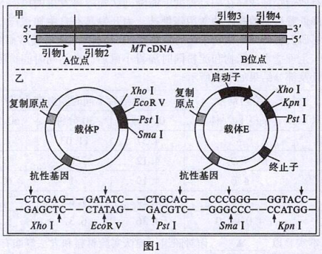

(1)从枣树相关细胞中提取_________，通过逆转录获得枣树的MTcDNA，然后根据枣树MTcDNA的核苷酸序列设计了相应的引物(图1甲)，以通过PCR扩增MT基因。已知A位点和B位点分别是起始密码子和终止密码子对应的基因位置。选用的引物组合应为______，这些引物的长度一般包含15～23个碱基，过短会导致特异性差，过长则会导致_____________________(2分)。若1个MTcDNA扩增n次，则总共消耗引物______个。

(2)本实验中，PCR所用的____________酶扩增出的MT基因，其末端为平末端。由于载体E只有能产生黏性末端的酶切位点，需借助中间载体P将MT基因接入载体E。载体P和载体E的酶切位点及相应的酶切序列如图1乙所示。

①选用_________酶将载体P切开，再用_________酶将MT基因与载体P相连，构成重组载体P'。

②选用_________酶的组合对载体P'和载体E进行酶切，将切下的MT基因和载体E用酶连接，将得到的混合物导入到用_________离子处理的大肠杆菌，然后筛出MT工程菌。

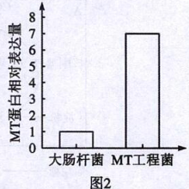(3)MT基因在工程菌的表达量如图2所示，结果仍无法说明已经成功构建能较强吸附废水中重金属的MT工程菌，以下叙述中能支持该观点的是_________(2分)。

①尚未对MT工程菌合成的MT蛋白的活性进行测定

②尚未对MT工程菌吸附重金属的能力进行鉴定

③尚未在个体生物学水平进行抗原-抗体杂交

大肠杆菌MT工程菌

④尚未对MT基因进行碱基序列的测定和比较

22.(12分)Ⅰ.某昆虫的羽化周期是从蛹到蝇的时间，该昆虫的羽化周期有24h、19h、29h和无节律分别由受基因 A、al、a2、a3控制，A对al、a2、a3为显性；其长翅和短翅由另一对等位基因(B/b)决定。现有一只长翅羽化周期为19h的雌昆虫和一只短翅羽化周期为 29h 的雄昆虫为亲本杂交，F1的雌昆虫都表现为长翅羽化周期为29h，雄昆虫表现型为长翅羽化周期19h∶长翅羽化周期无节律=1∶1，不考虑XY同源区段。请回答下列问题：

（1）控制该昆虫羽化周期的基因的产生体现了基因突变具有_____________的特点。

（2）控制羽化周期的基因位于______染色体上；基因al、a2、a3的显隐性关系为__________。

（3）据题干_______(填“能”或“不能”)判断控制昆虫羽化周期和翅型的基因是否遵循孟德尔自由组合定律。亲本长翅羽化周期为19h雌昆虫的基因型为_____________。

Ⅱ.LA综合征是由LA﹣1基因突变引起的疾病，绝大多数患者的成骨细胞中LA蛋白质合成量不足或结构改变发病。如图为某家族的该疾病系谱图。已知Ⅱ﹣2的LA﹣1致病基因来自上一代。

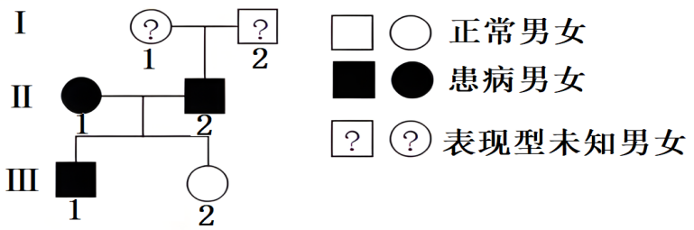

（4）若用A/a表示LA﹣1基因，Ⅰ﹣1基因型可能为_______。

（5）Ⅱ﹣2的次级精母细胞中，含有LA﹣1突变基因的数量可能为_______。

（6）健康人成骨细胞中LA蛋白由315个氨基酸组成。已知LA﹣1突变基因引起LA蛋白质第100位氨基酸对应的密码子发生碱基替换，Ⅲ﹣1成骨细胞中LA蛋白的氨基酸数目为_______。

21.（12分）某种昆虫（XY型）的翻翅与正常翅是一对相对性状，受一对等位基因（A、a）控制；昆虫眼睛的颜色伊红、淡色和乳白色分别由复等位基因e、t和i控制。为探究上述两对性状的遗传规律，用两组昆虫进行了杂交实验，其结果如下表。回答下列问题：

|  |  |  |  |  |
| --- | --- | --- | --- | --- |
| 杂交  组合 | 亲本 | | 子代（F1） | |
| ♀ | ♂ | ♀ | ♂ |
| 甲 | 翻翅  乳白眼 | 翻翅  淡色眼 | 翻翅淡色眼：正常翅淡色眼=2：1 | 翻翅乳白眼：正常翅乳白眼=2：1 |
| 乙 | 翻翅  伊红眼 | 正常翅淡色眼 | 翻翅伊红眼：翻翅淡色眼：正常翅伊红眼：正常翅淡色眼=1：1：1：1 | 翻翅伊红眼：翻翅淡色眼：正常翅伊红眼：正常翅淡色眼=1：1：1：1 |

（1）昆虫眼色基因的遗传遵循 定律。若只考虑眼色的遗传，昆虫的基因型有 种。

（2）甲杂交组合中亲本雌昆虫的基因型为 。乙杂交组合中亲本雄昆虫产生配子的基因型为 。

（3）已知翻翅伊红眼雌昆虫与翻翅乳白眼雄昆虫杂交，F1中出现了正常翅乳白眼雄昆虫。若再将F1中的翻翅伊红眼雌昆虫与翻翅乳白眼雄昆虫杂交，则F2中正常翅伊红眼雌昆虫的概率为 （2分）。

（4）若将乙杂交组合子代（F1）中翻翅淡色眼雌昆虫与甲杂交组合子代（F1）中正常翅乳白眼雄昆虫杂交,产生子代的表型及比例为 （2分）。

（5）测序结果表明，昆虫翻翅基因的产生是由于正常翅基因转录产物编码序列第727位碱基改变，由5＇-GAGAG-3＇变为5＇-GACAG-3＇，导致第 位氨基酸突变为 。（部分密码子及对应氨基酸：GAG谷氨酸；AGA精氨酸；GAC天冬氨酸；ACA苏氨酸；CAG谷氨酰胺）

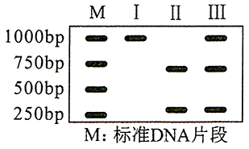（6）正常翅基因突变为翻翅基因产生了一个限制酶酶切位点。从翻翅昆虫细胞中获取控制翅形的基因片段，用限制酶处理后进行电泳（电泳条带表示特定长度的DNA片段），其结果为

图中 （填“I”、“Ⅱ”或“Ⅲ”）（2分）。

**苏通练习精品卷2024届高三生物周练（5）**

**参考答案**

1——5：BCDDC 6——10：CCABD 11——14：CBDB

15.ACD 16.ABD 17.BCD 18.ABC

19.(12分)

(1)①蛋白质 类胡萝卜素 ②NADPH、ATP 类囊体膜两侧的H+浓度差

(2)①葡萄糖和水 ②净光合速率 A 增大

(3)①气孔导度下降，但胞间CO2浓度却上升 ②CO2固定 增加

③光呼吸消耗ATP（能量），有氧呼吸产生ATP（能量）

20.(12分)

(1)内脏、血管和腺体 去甲肾上腺素 热能 减少

(2)分级 增加BAT细胞上去甲肾上腺素受体、促进 UCP - I基因的表达(2分)

(3)细胞膜上 抑制性 (4)下丘脑 促进、抑制分

21.(12分)

(1)(总)RNA 引物1和引物4 延伸温度过高，不适于Taq酶进行反应(2分) 2n+1-2

(2)TaqDNA聚合(酶)

①EcoRV T4DNA连接(酶) ②XhoI和Pst I 钙(或Ca或Ca2+)

(3)①②(2分)(漏选得1分，有错选得0分)

22.(12分)

(1)不定向 (2)X a2>a1>a3

(3)不能 BBXa1Xa3或XBa1XBa3（2分）

(4)Aa、AA、或aa（2分）

(5)0或2（2分） (6)315或99（2分）

23.（12分）

(1)分离 9 (2)AaXiXi aXt、aY (3)1/12（2分）

(4)翻翅淡色眼雌：正常翅淡色眼雌：翻翅淡色眼雄：正常翅淡色眼雄=1:1:1:1（2分）

(5)243 谷氨酰胺 (6)Ⅲ（2分）